Presseinformation
Sulzburg, im Dezember 2016
Hekatron auf der BAU 2017

Mit dem System Genius Plus ins Smart Home
Auf der BAU 2017 präsentiert Hekatron das Neueste aus den Bereichen Rauchwarnmelder und Feststellanlagen. Unter dem Motto „Leistung gemeinsam verbinden“ stellt Hekatron am Stand 514 in Halle B3 Innovationen und Weiterentwicklungen vor, von heute und für morgen.

Absolutes Highlight ist dabei das smarte Rauchwarnmelder-System Genius Plus. Mit der weiterentwickelten Genius Pro App, dem neuen Genius Web und dem Genius Port ist das System Genius Plus nun noch smarter geworden. Bei der weiterentwickelten App wurde die Nutzerführung komplett überarbeitet. Sie führt nun intuitiv durch den kompletten Wartungsprozess – inklusive Abfrage der smartsonic-Daten zur weiteren Interpretation des Melderzustandes.
Ganz neu ist das Genius Web. Es ist eine neue digitale Verwaltungsplattform, die alle Daten von Kunden, Liegenschaften, Wohneinheiten sowie Wartungen und Inbetriebnahmen zusammenführt.
Daneben wird auf der Messe auch der neue Genius-Port vorgestellt. Als zentraler Datenknoten vernetzt er künftig alle Rauchwarnmelder mit Smart-Home-Systemen, wie zum Beispiel digitalSTROM, dem neuen Kooperationspartner von Hekatron – ein bedeutender Schritt in die digitale Zukunft.

Neue Feststellanlagenzentrale FSZ Pro mit mehr Funktionen
Auch im Feststellanlagenbereich präsentiert Hekatron mit der Feststellanlagenzentrale FSZ Pro für Rauch- und Feuerschutztüren eine Neuheit. Ebenso wie die seit Jahren bewährte FSZ Basis ist auch die FSZ Pro Netzgerät, Handtaster, Alarmspeicher und Reset-Taster in einem. Im Vergleich zu dieser bietet sie aber eine Reihe neuer Funktionen, die den Betrieb sicherer und komfortabler machen.
ORS 142 jetzt mit Leitungsüberwachung
An den Anforderungen der DIN 14637 orientiert hat Hekatron auch den millionenfach bewährten optischen Rauchschalter ORS 142 weiterentwickelt, der jetzt serienmäßig über eine Leitungsüberwachung verfügt. In Verbindung mit einer Feststellanlagensteuerung wie der FSZ Pro oder der FSZ Basis werden alle Meldungen detailliert angezeigt. So lässt sich ermitteln, um welche Art von Störung oder Alarm es sich handelt, was die Suche nach der Ursache sehr vereinfacht – alles im Sinne von mehr Sicherheit.

Nach wie vor ein wichtiges Thema: Meldertausch
Auf der Bau bildet ebenfalls die Aufklärung zum Meldertausch bei Feststellanlagen einen Schwerpunkt. „Obwohl die DIN 14677 einen genau definierten Tauschzyklus für Melder festlegt und auch sonst die Wartung regelt, werden leider nach wie vor rund 70 Prozent aller Feststellanlagen keiner regelmäßigen Funktionsprüfung, Wartung und Instandhaltung unterzogen“, betont Christian Rudolph, Hekatron-Gesamtvertriebsleiter Deutschland. „Wir nutzen deshalb die Bau als bedeutenden Treffpunkt der Branche, um unsere Sicherheitsoffensive zu diesem wichtigen Thema fortzusetzen.“

Rauchwarnmelder-Pflicht in Bayern
Die Rauchwarnmelder-Pflicht in Bayern dürfte auf der Bau auf besonders Interesse stoßen. In Bayern müssen bis zum 31.12.2017 alle Wohnungen mit Rauchwarnmeldern ausgestattet sein. Dies betrifft Schlafräume, Kinderzimmer und Flure, über die Rettungswege führen. Für die Ausstattung ist der Eigentümer verantwortlich. Dabei ist ganz wichtig: Nicht nur Mietwohnungen, sondern auch in selbst genutzten Eigenheimen oder Eigentumswohnungen müssen Rauchwarnmelder installiert werden.
Hekatron bietet mit Genius Plus und Genius Plus X die „Rauchwarnmelder zum Gesetz“.

3.423 Zeichen
Weitere Informationen:
Hekatron Vertriebs GmbH
Detlef Solasse
Brühlmatten 9
D-79295 Sulzburg
Telefon: (0 76 34) 500-213
E-Mail: sol@hekatron.de

Über Hekatron:
Hekatron ist führender Spezialist in der Entwicklung, der Herstellung und im Vertrieb von Systemen des anlagentechnischen Brandschutzes. Das Unternehmen mit Sitz im südbadischen Sulzburg gestaltet mit seinen innovativen Produkten und Dienstleistungen die Entwicklung der Brandschutztechnik maßgeblich mit, übernimmt soziale Verantwortung und engagiert sich für den Umweltschutz. Hekatron erwirtschaftete 2015 einen Jahresumsatz von 153 Millionen Euro und beschäftigt derzeit 800 Mitarbeitende.

Bildmaterial:

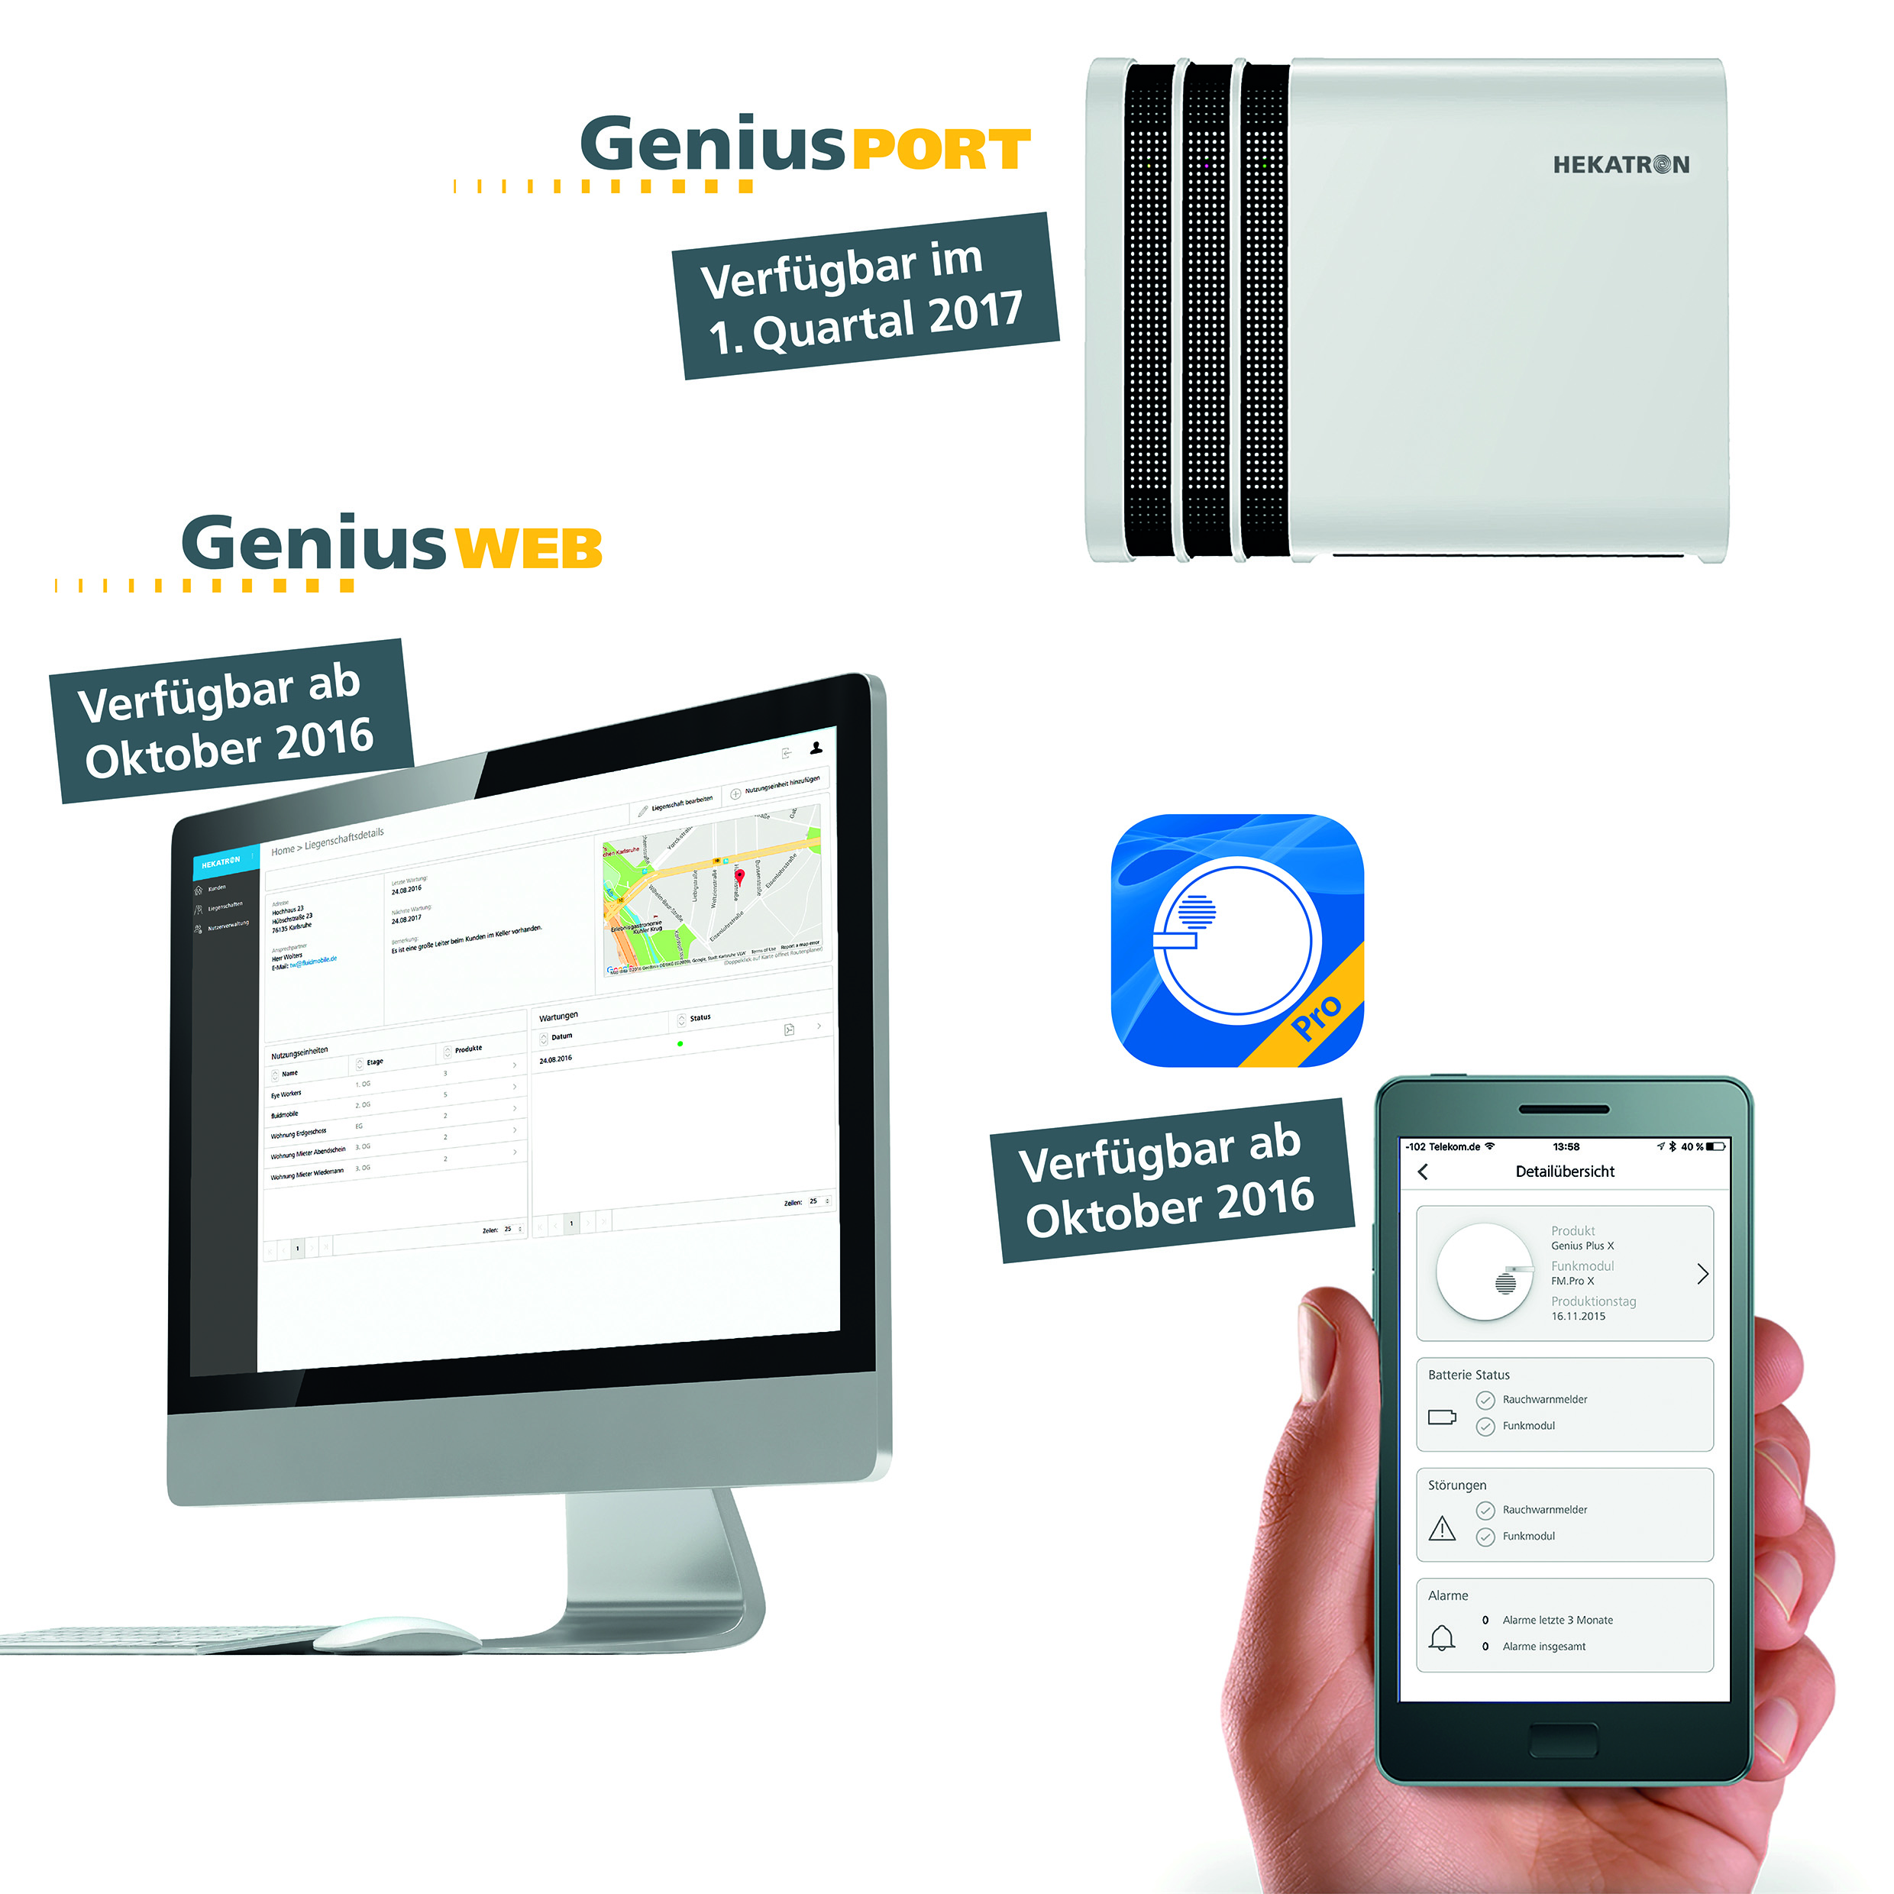
Mit dem smarten System Genius Plus gestalten sich die Inbetriebnahme und Wartung sowie die Verwaltung von Liegenschaften und Wartungsprotokollen effizient, schnell und sicher.

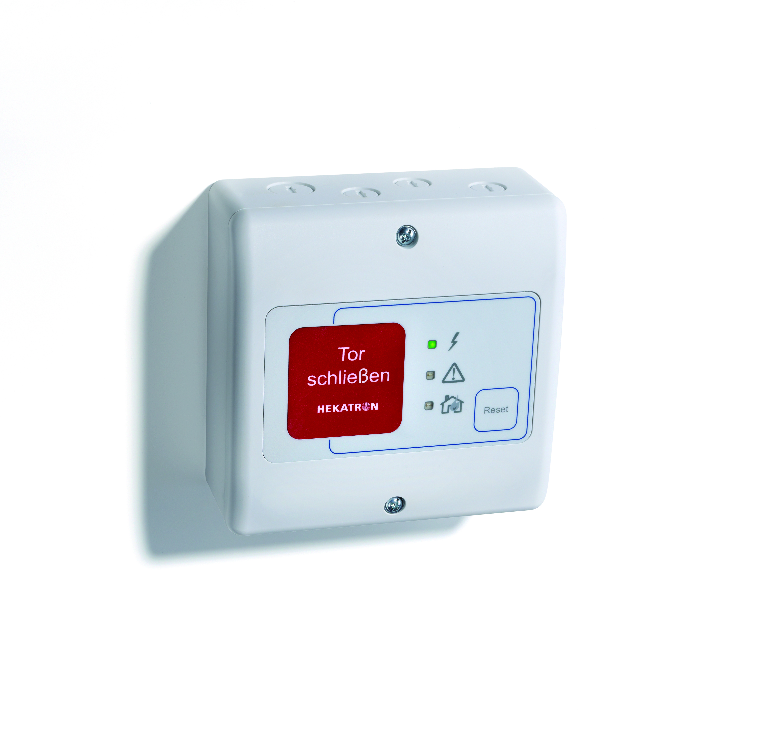
Die Feststellanlagenzentrale FSZ Pro bietet Komfort und Sicherheit

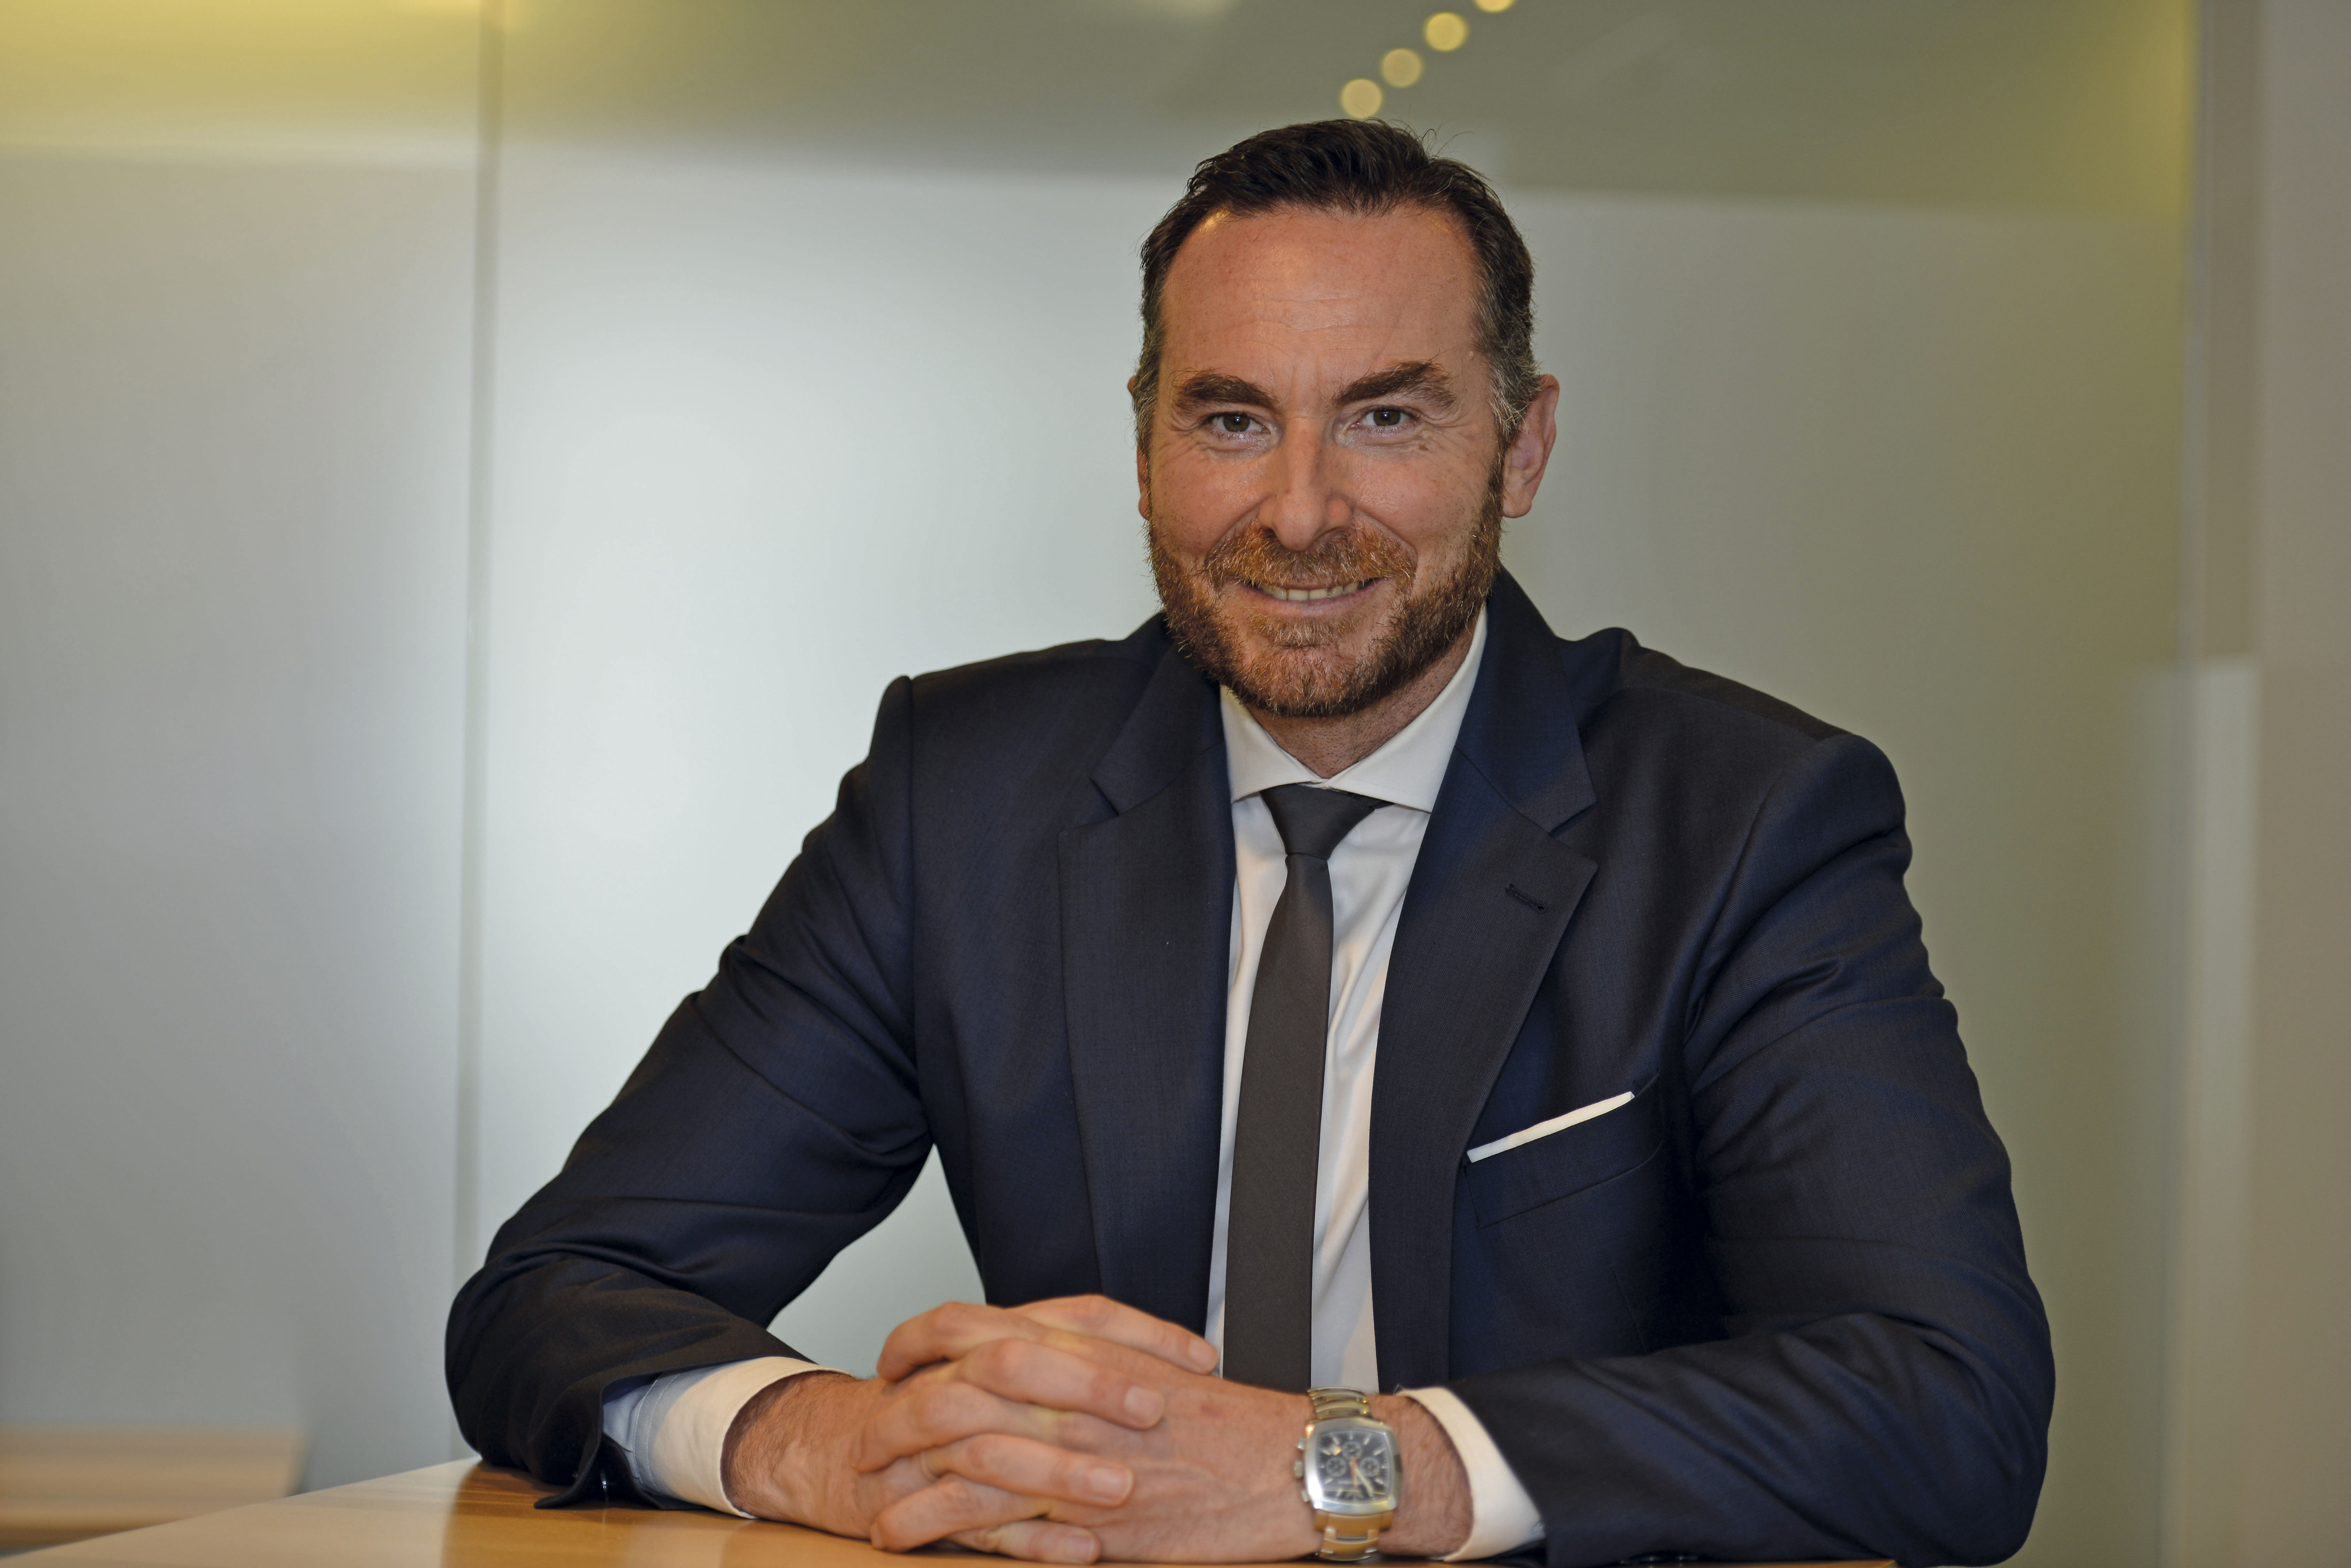
70 Prozent aller Feststellanlagen werden keiner regelmäßigen Funktionsprüfung, Wartung und Instandhaltung unterzogen

